1. **Chuẩn bị**

Cài đặt các package sau:

* App.Metrics.AspNetCore
* App.Metrics.AspNetCore.Endpoints
* App.Metrics.AspNetCore.Tracking
* App.Metrics.Formatters.Prometheus

Cài đặt Prometheus và Grafana

* Link tải Prometheus: <https://prometheus.io/download/>

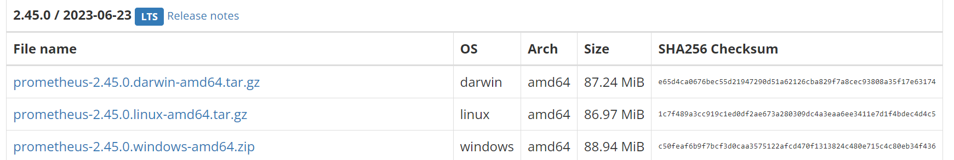

* Link tải Grafana: <https://grafana.com/grafana/download?platform=windows>

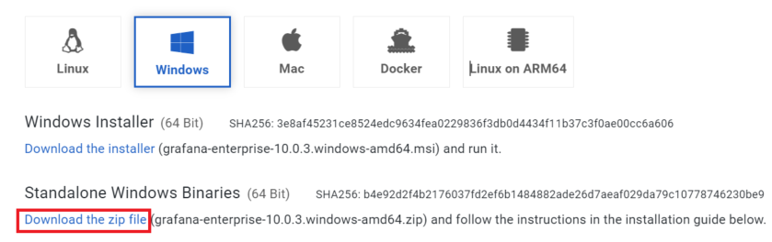

1. **Cách chạy**

* Anh làm theo link hướng dẫn nha tại cái em cài sẵn nó có file trên 100Mb em hong đẩy lên git được

<https://www.youtube.com/watch?v=sM7D8biBf4k>

1. **Lưu ý**

* Project này đợt trước em kết nối với database bên máy em nên có gì anh tạo lại cái mới rồi test nha
* Em có config file Program chỗ endpoint cho metric rồi